***17-04-2025***

***Francisco J. Otero Herrero***

***Grupo ATU***

***NUEVA PÁGINA WEB***

***ACTIVIDAD 3***

***Contenido***

***WordPress 3***

***INSTALAR WAMP 3***

***INSTALAR WordPress 4***

***PLUGINS 7***

***WP Performance Pack 7***

***WPDBSpringClean 8***

***ERRORES 9***

***Error interno del servidor 9***

***Error “Sidebar Below Content” 9***

***Error Fatal “Undefined Function is_network_admin” 10***

# WordPress

Como responsable técnico de la empresa “Difusiones Tecnológicas”, habéis decidido montar una nueva web para la empresa desechándola anterior que tenía muchos años y era bastante complicada de mantener.

Para la nueva web habéis decidido instalar el ***CMS WordPress,*** pero para no dejar la web sin servicio mientras se crea la nueva vais a instalar en un equipo local un ***servidor WAMP*** y construir la nueva web dentro de ese equipo, para una vez terminada solo hace falta subirla para ponerla en producción en el menor tiempo posible.

## INSTALAR WAMP

Podemos descargar ***WAMP*** desde el siguiente enlace:

[***https://wampserver.aviatechno.net/***](https://wampserver.aviatechno.net/)

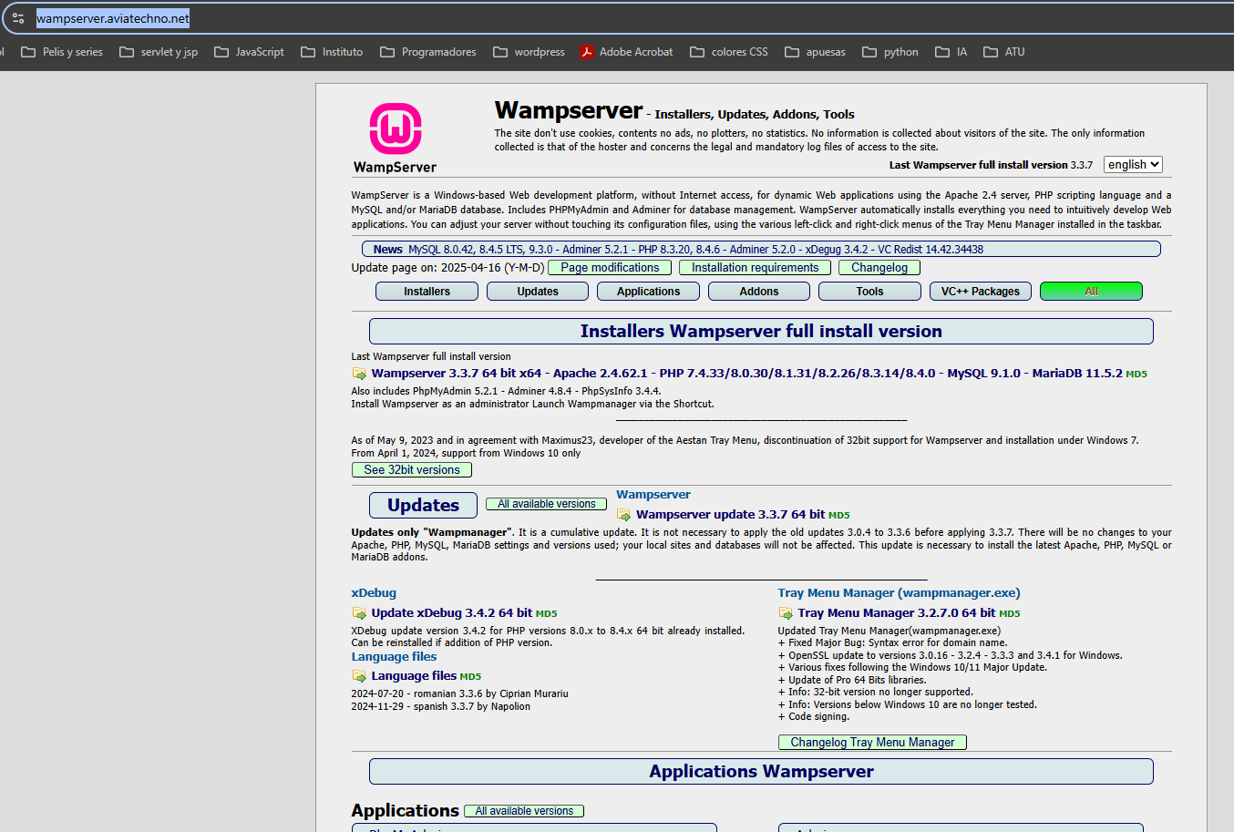

La instalación es bastante sencilla, pero en este caso particular hemos decidido usar una herramienta similar, llamada ***XAMPP,*** simplemente se ha elegido esta herramienta porque ya está instalada en el equipo local que vamos a utilizar para la creación de esta nueva página web. Apariencia de la interfaz de ***XAMPP.***

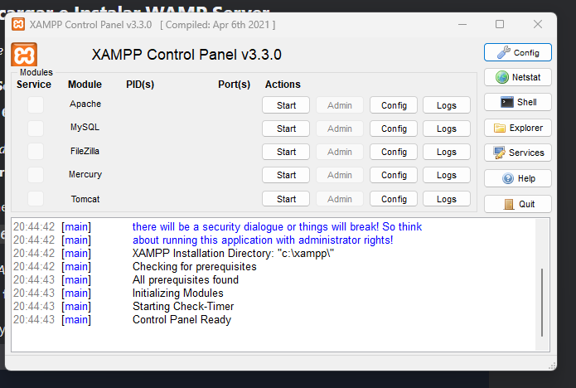

## INSTALAR WordPress

Para comenzar con la creación de la nueva página web se ha elegido WordPress como CMS para crear dicha web. Antes de comenzar a instalar y configurar esta herramienta, vamos a crear la base de datos con PhpMyAdmin que ya conocemos.

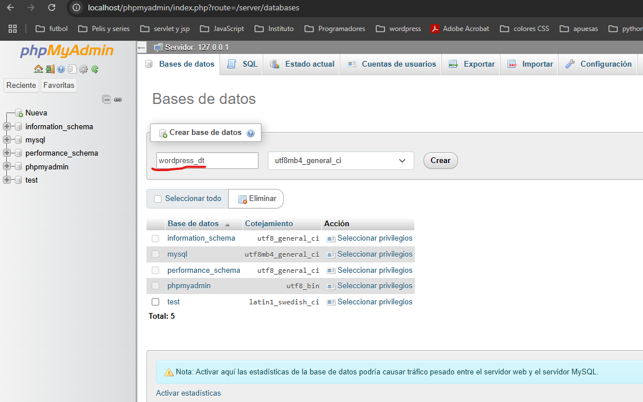

Posteriormente crearemos un usuario para dicha BBDD con todos los privilegios.

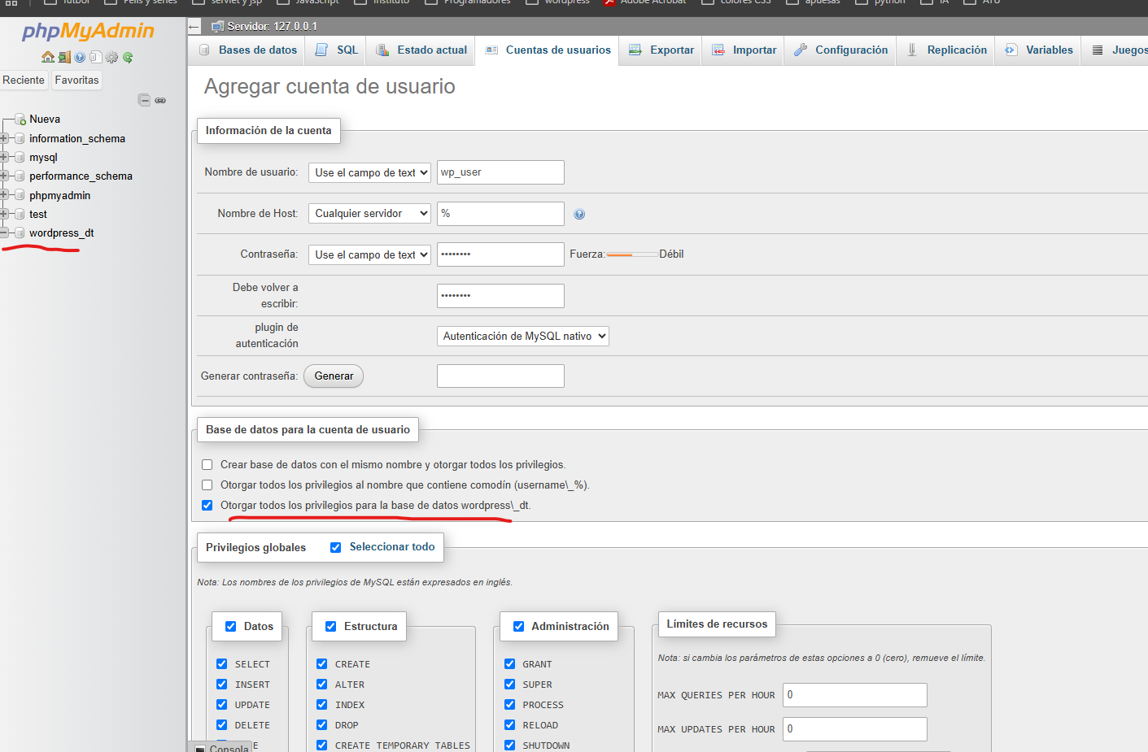

Ahora descargamos WordPress.

[***https://wordpress.org/download/***](https://wordpress.org/download/)

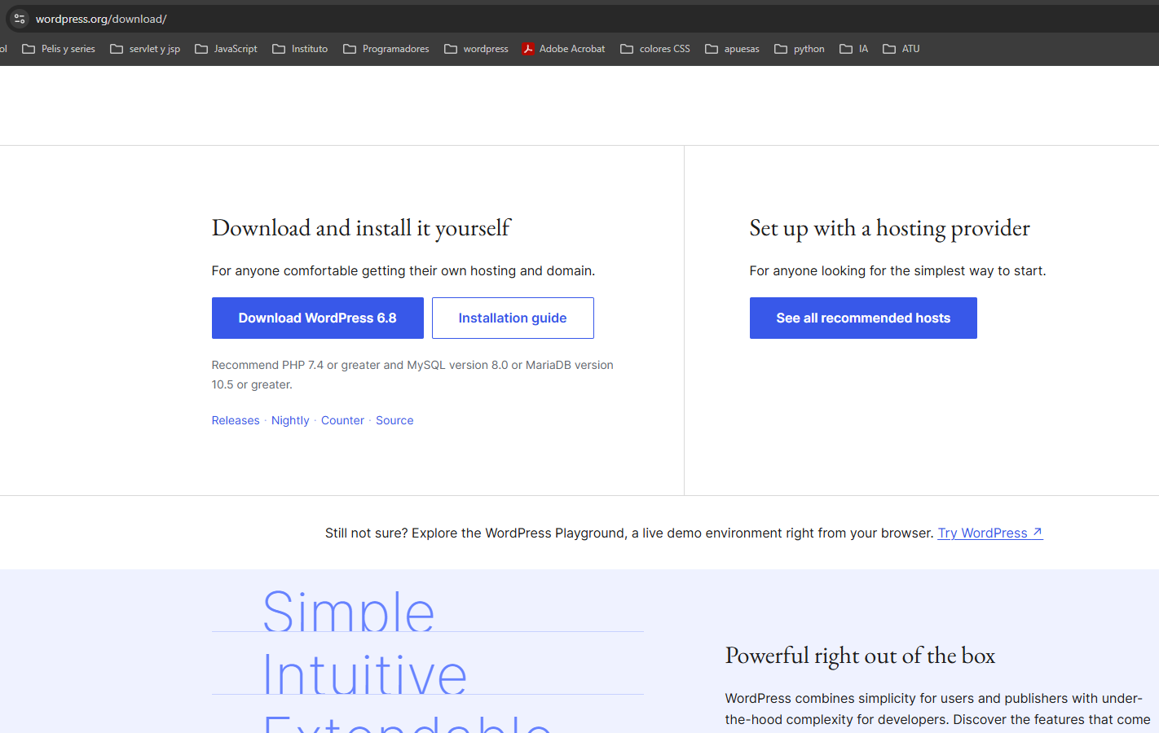

Extraemos el Zip en una carpeta que creamos previamente en:

C:\xampp\htdocs\difusiones_tec

El siguiente paso será editar el archivo ***wp-config.php*** para definir el nombre de la BBDD que va utilizar, al igual que nombre de usuario y contraseña.

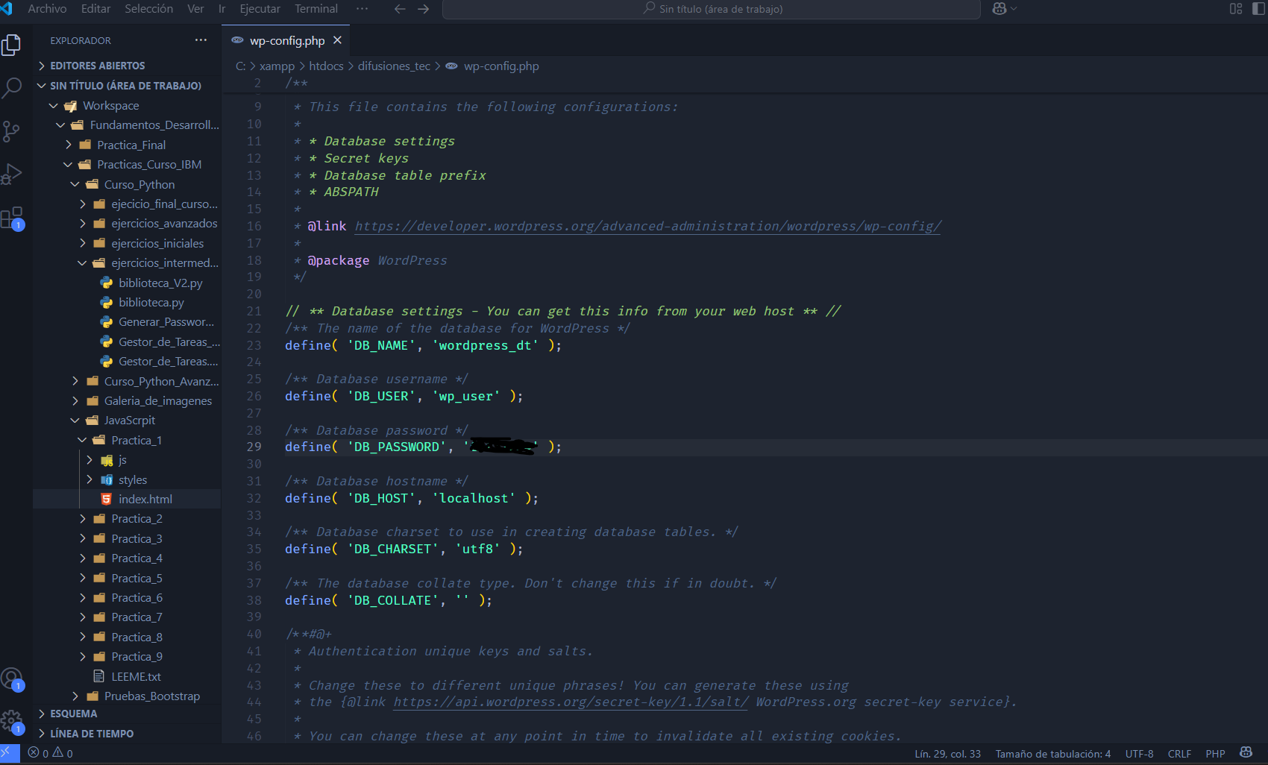

Desde el navegador iniciamos instalación. El primer paso será elegir el idioma.

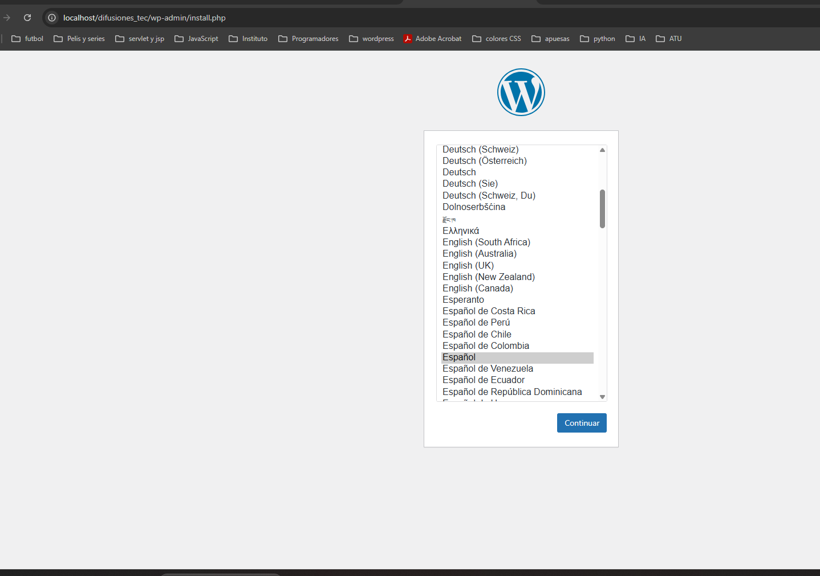

Configuración del sitio web.

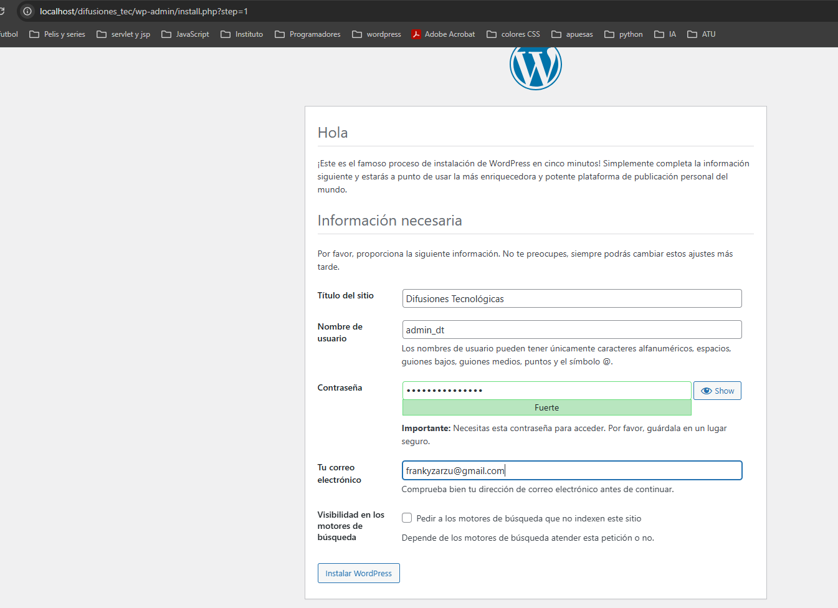

Instalación de WordPress completada.

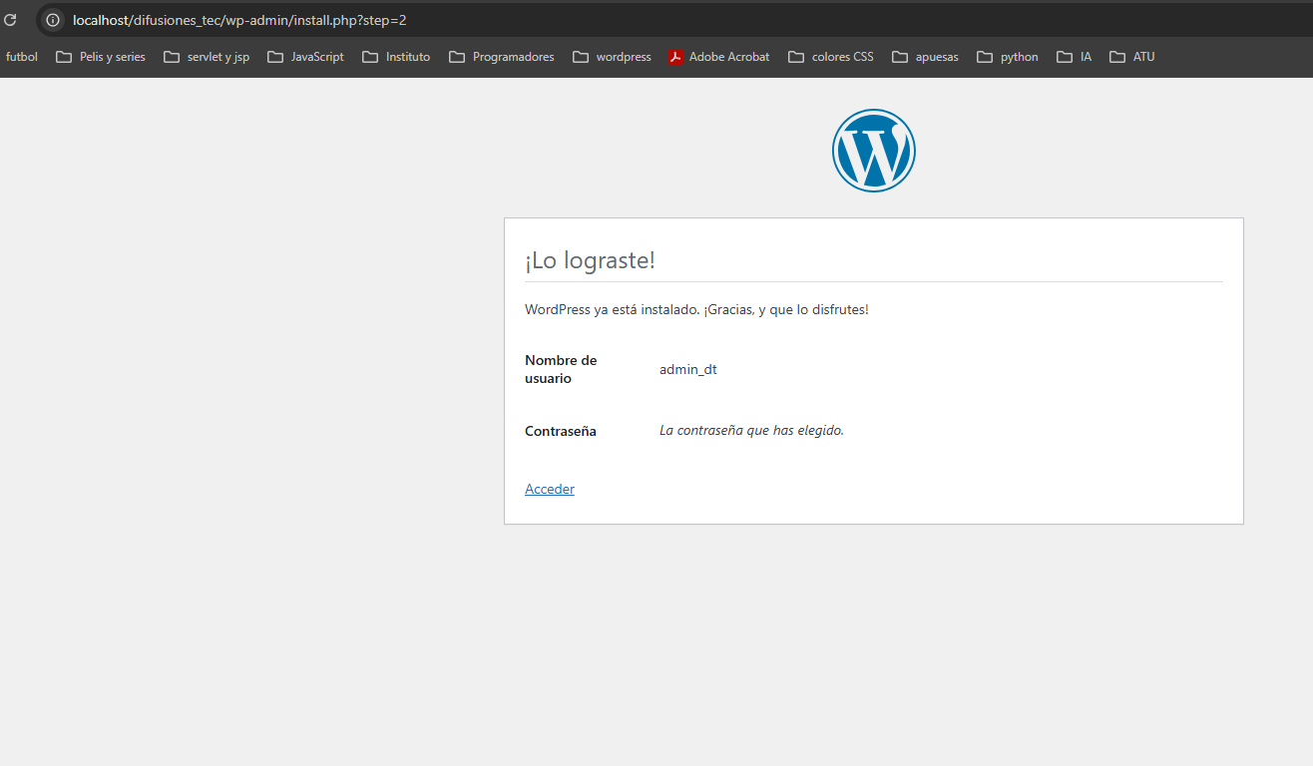

Ahora comenzaríamos a crear el sitio web para la empresa mediante esta herramienta que es muy intuitiva. Apariencia inicial al acceder a la herramienta.

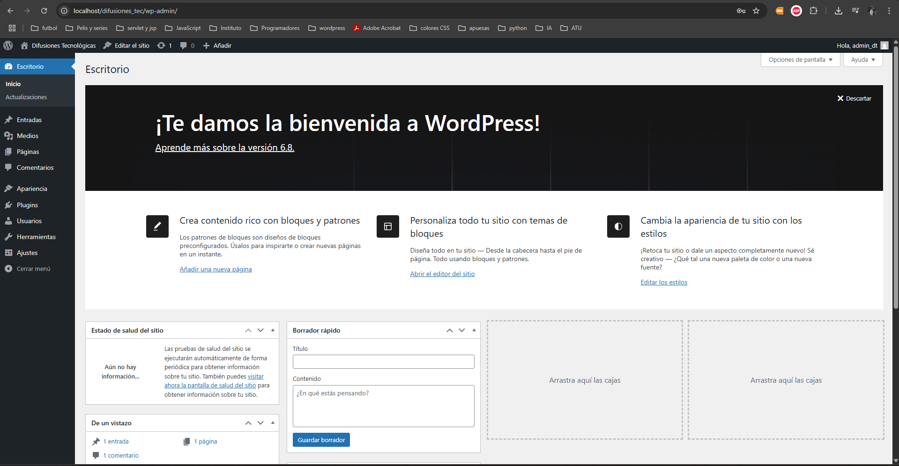

## PLUGINS

En este apartado detallaremos la instalación de varios plugins disponibles en WordPress.

### WP Performance Pack

Para instalar este plugin deberemos ir al apartado de plugins del menú que tiene WordPress en el lateral izquierdo.

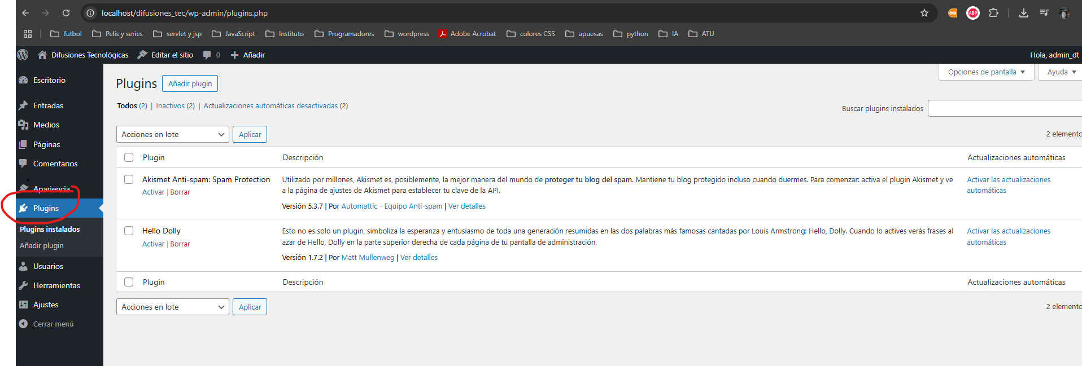

A la hora de buscar dicho plugin no aparece, por lo que la recomendación de una IA de las que utilizo me recomendó ***LiteSpedd Cache*** que parece ser similar.

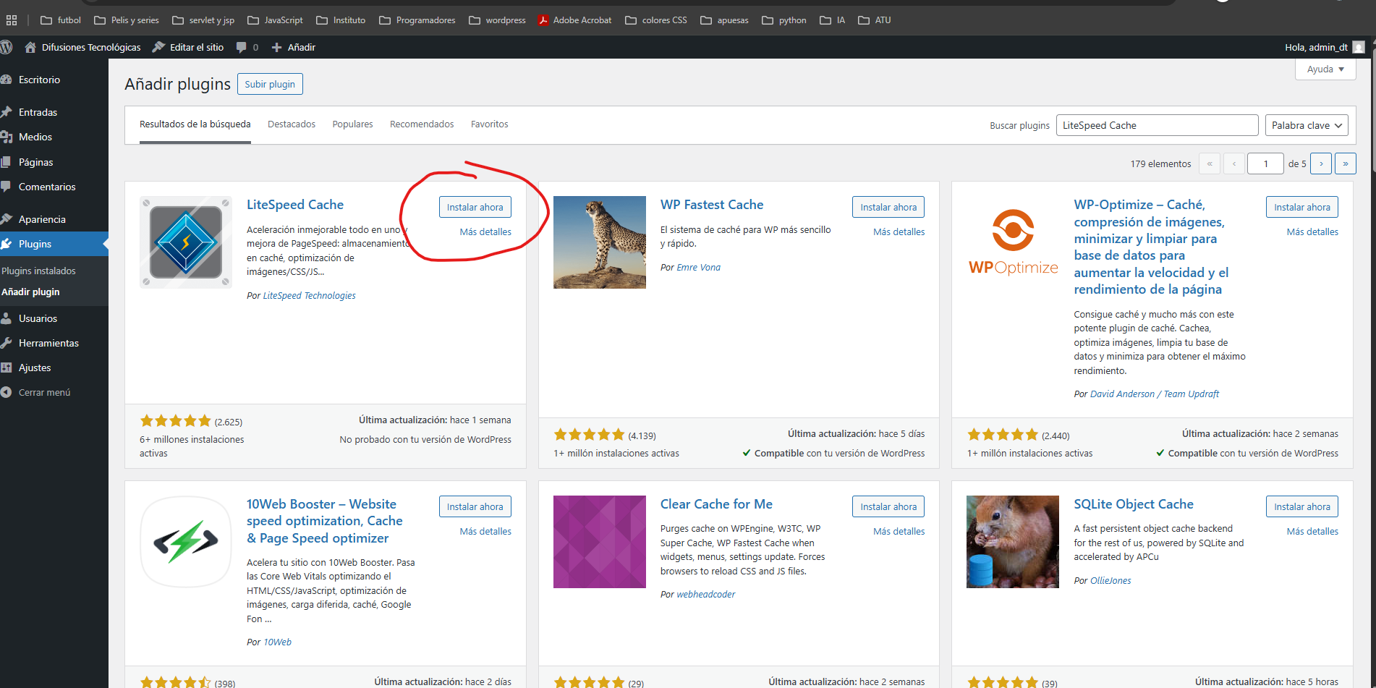

Ajustes del plugin para que configurar según las necesidades de la empresa.

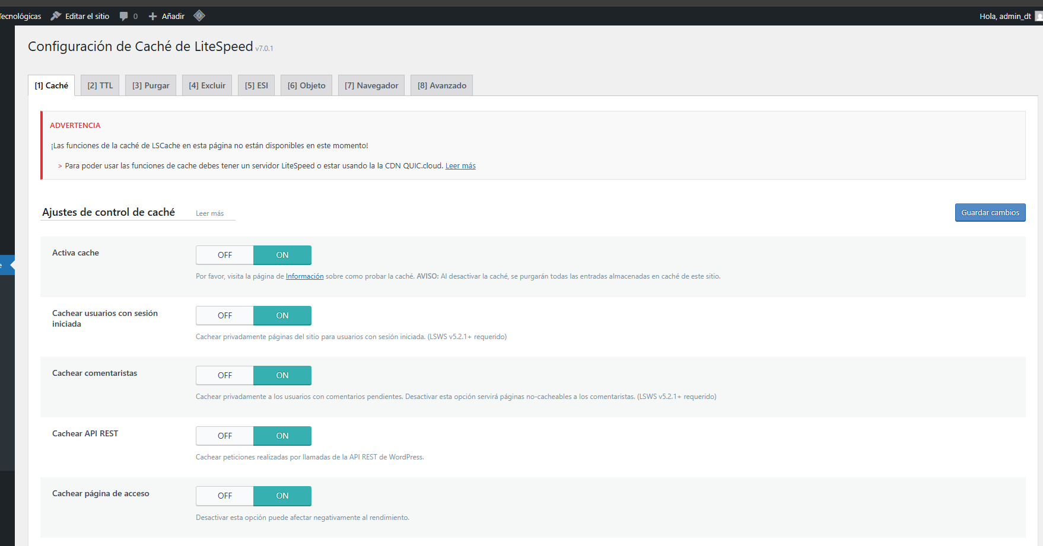

### WPDBSpringClean

Este plugin tampoco le encontramos por lo que buscamos algo similar como: ***WP Optimize.***

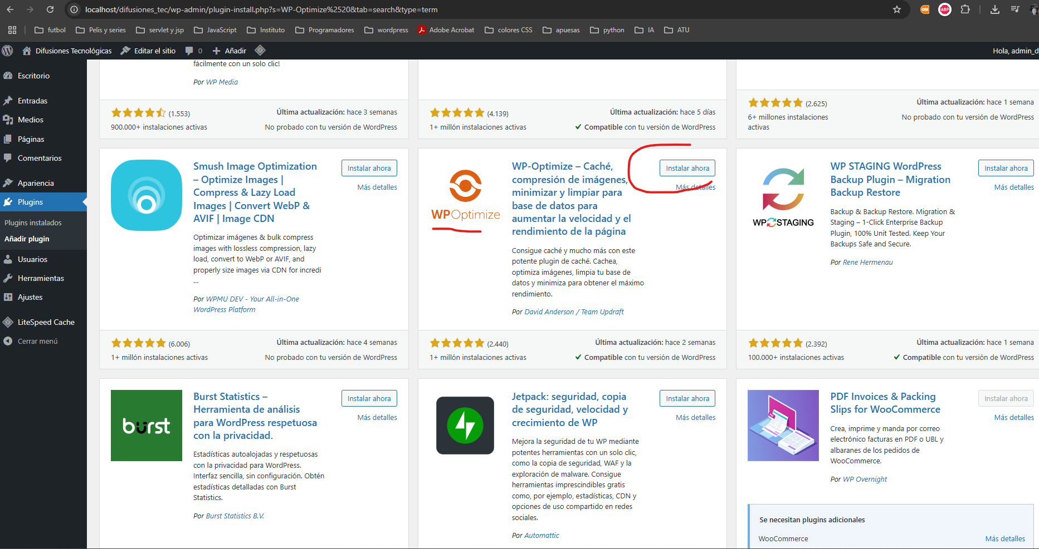

Desde sus ajustes podremos configurar y realizar tareas de optimización para aumentar el rendimiento del sitio web.

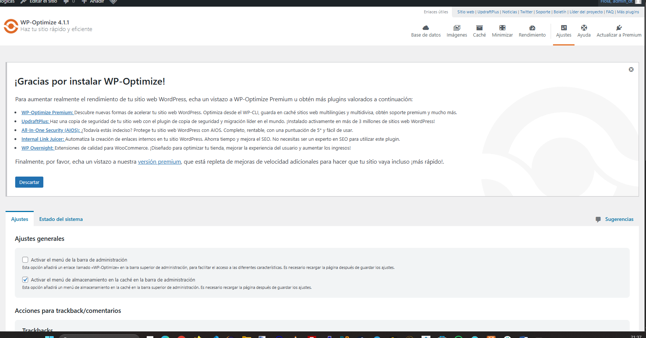

Resumen de los plugins instalados:

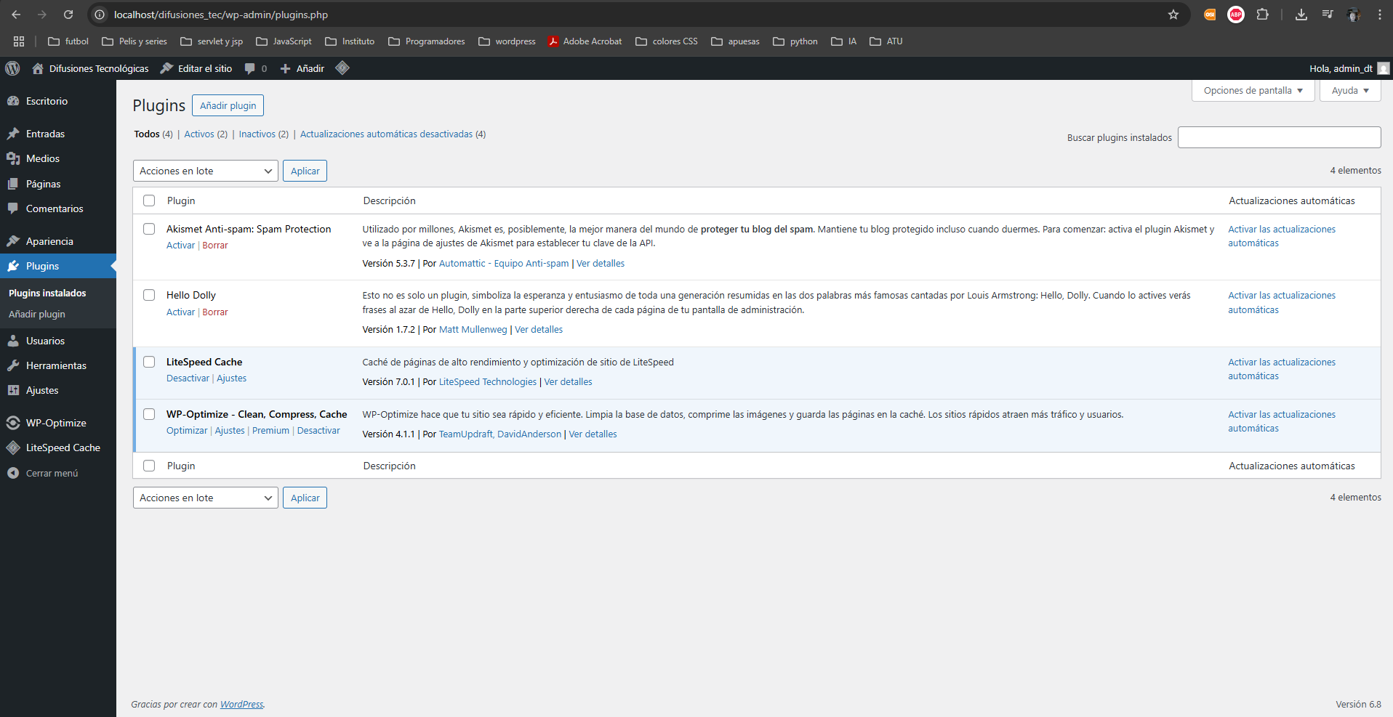

## ERRORES

### Error 500 interno del servidor

* ***Causa:*** Permisos incorrectos, conflicto de plugins o memoria insuficiente.
* ***Pasos para Resolverlo:***
* Verifica los logs de error: Ubicación del archivo error_log en:

C:\wamp64\logs\apache_error.log

* Desactiva plugins manualmente: Renombra la carpeta plugins a plugins_old en:

C:\wamp64\www\tu_sitio\wp-content\

* Aumenta la memoria PHP: Edita wp-config.php y añade:

define('WP_MEMORY_LIMIT', '256M');

### Error “Sidebar Below Content”

* ***Causa:*** CSS mal configurado o tema no compatible.
* ***Pasos para Resolverlo:***
* Añade CSS personalizado: Ve a Apariencia → Personalizar → CSS Adicional y escribe:

#sidebar {

float: right;

width: 30%;

}

#content {

float: left;

width: 70%;

}

Si usas un tema como Astra, ve a Personalizar → Diseño → Contenedor y ***ajusta el ancho.***

### Error Fatal “Undefined Function is_network_admin”

* ***Causa:*** Plugin diseñado para redes multisitio, pero instalado en un sitio simple.
* ***Pasos para Resolverlo:***
* Desactiva el plugin conflictivo: Ve a Plugins → Plugins instalados y desactívalo.
* Elimínalo vía FTP: Si no puedes acceder al panel, borra su carpeta en:

C:\wamp64\www\tu_sitio\wp-content\plugins\nombre_del_plugin

***Herramientas Útiles para Diagnóstico***

* ***Query Monitor:*** *Plugin para depurar PHP y SQL.*
* ***Health Check:*** *Analiza el estado técnico de WordPress.*